**SỞ GIÁO DỤC ĐÀO TẠO TỈNH HÀ NỘI**

**PHÒNG GIÁO DỤC THÀNH PHỐ HÀ NỘI**

**BÁO CÁO TÓM TẮT ĐỀ TÀI NGHIÊN CỨU**

**MÁY CẢNH BÁO THÔNG SỐ KHÍ VÀ GIÁM SÁT NHIỆT ĐỘ HẦM MỎ**

**Lĩnh vực dự thi: Hệ thống nhúng**

**Hà Nội, tháng 11 năm 2022**

**A PHẦN CHUNG**

Trong cuộc sống hiện nay, tai nạn hầm mỏ xảy ra không ít ở nhiều nơi trên thế giới do sự thay đổi các đặc tính tự nhiên khó lường và không báo trước, nó tạo thành một nỗi bất an luôn thường trực làm người lao động mất đi sự thoải mái trong công việc và năng suất cũng như thế mà giảm theo. Sự phát triển của công nghệ và khoa học kĩ thuật đã làm xuất hiện những loại máy móc hiện đại hỗ trợ rất tốt cho năng suất các thợ mỏ, nhưng thứ cần hướng đến và quan tâm nhiều hơn là sự an toàn thì vẫn chưa được đảm bảo.

 Khai thác mỏ là một ngành lao động đặc thù, được xếp loại lao động nặng nhọc, độc hại, nguy hiểm. Người lao động khai thác mỏ luôn phải đối mặt với nhiều nguy cơ tai nạn lao động do lở đất đá, sập hầm, bục nước, nhiễm độc khí mêtan và mắc các bệnh nghề nghiệp phổ biến trong ngành khai thác mỏ. Không ít những vụ tai nạn thương tâm đã xảy ra. Các tai nạn xảy ra chủ yếu là do tâm lý chủ quan, xem thường vấn đề an toàn của chính người tham gia lao động. Ngoài ra còn do trình độ, kinh nghiệm, tác phong công nghiệp của công nhân còn nhiều hạn chế, ý thức chấp hành luật về an toàn lao động chưa được đảm bảo. Theo thống kê của Sở Lao động - Thương binh và Xã hội tỉnh Quảng Ninh, từ tháng 6 năm 2020 đến tháng 6 năm 2021 ngành than đã để xảy ra 14 vụ việc khiến 14 người lao động thiệt mạng trong số đó chủ yếu là thợ lò. Nguyên nhân do sạt lở than đá hầm lò, va chạm xe goòng,... Gần đây nhất, vào khoảng 9h sáng ngày 10/10/2022 tại khu vực hầm lò thuộc Công ty CP than Núi Béo, khi hai thợ lò đang trong ca làm việc ở độ sâu 200m đã xảy ra tai nạn. Vụ việc khiến cho một công nhân hầm lò tử vong, một thợ lò khác bị thương được đưa vào bệnh viện để điều trị.

Vậy, tại sao chúng ta không nghĩ đến 1 phương án đảm bảo an toàn, khiến cho các công nhân yên tâm và tự tin hơn vào công việc thay vì phải dựa vào những kinh nghiệm nghề nghiệp cá nhân tiềm ẩn nhiều rủi ro? Và để trả lời câu hỏi này, nhóm chúng em đã quyết định chọn đề tài máy kiểm soát các thông số hầm mỏ với hi vọng sẽ đem đến sự đổi mới góp phần cho việc đảm bảo an toàn lao động.

**1. Ý nghĩa khoa học của đề tài**

Xây dựng một thiết bị có khả năng cảnh báo thông số khí gas nguy hiểm như Methane (CH4), Carbon Monoxide (CO), Carbon Dioxide (CO2), Hydrogen Sulfide (H2S) tăng sự an toàn của công nhân hầm mỏ.

Đề tài có ý nghĩa phát triển công nghệ vi điều khiển, điện tử - tự động hóa ứng dụng vào giải quyết các vấn đề thiết yếu trong cuộc sống.

**2. Tính mới và tính sáng tạo của đề tài**

Đảm bảo an toàn, không gây cháy nổ trong quá trình sử dụng.

Giúp công việc của công nhân hầm mỏ trở nên dễ dàng hơn, tiêu hao ít năng lượng và thuật tiện trong quá trình sử dụng.

Điểm mới là sử dụng một thiết bị có khả năng truyền tải thông số về môi trường ở dưới hầm mỏ qua sóng RF để cảnh báo công nhân và người giám sát.

Ngoài ra, sản phẩm còn có còi báo động và đèn cảnh báo môi trường hầm mỏ.

Sảm phẩm có thể đo khí gas, khí CO và nhiệt độ độ ẩm.

**3. Mục tiêu nghiên cứu**

Chế tạo ra một thiết bị có khả năng đo đạc các thông số trong hầm mỏ như khí và nhiệt độ và gửi lên qua hệ thống RF.

Nghiên cứu về các tai nạn và sự cố thường gặp xảy ra trong hầm mỏ và các phương pháp nhận biết và phòng ngừa

Chế tạo chiếc máy phù hợp với môi trường hầm mỏ và không cản trở các hoạt động khai thác mỏ.

Thiết kế một thiết bị có kết cấu đơn giản giúp thợ mỏ và công nhân dễ dàng sử dụng và thuận tiện trong quá trình khai thác.

**4. Phạm vi nghiên cứu**

Nghiên cứu về những phương pháp cảnh báo thường gặp trong cuộc sống.

Nghiên cứu về những tai nạn, sự cố thường gặp trong hầm mỏ.  
Nghiên cứu về cơ khí, lập trình nhúng và các thiết bị phần cứng.

**5. Phương pháp nghiên cứu:**

Tìm hiểu các phương pháp đo nồng độ khí, nhiệt độ môi trường, phương pháp cảnh báo khi nồng độ vượt quá ngưỡng tiêu chuẩn.

Tiến hành nghiên cứu thiết kế hệ thống trên lý thuyết.

Tính toán, thiết kế, chế tạo theo từng giai đoạn, sau đó tìm ra phương án ưu việt, đơn giản và tiết kiệm nhất.

Sử dụng các thiết bị có sẵn trên thị trường (cảm biến khí, mạch vi điều khiển arduino,…) lắp ghép lại để hoàn thiện thiết bị.

Kiểm nghiệm, tìm ra những điểm chưa hợp lý từ đó sửa chữa và thay đổi phương án thiết kế kịp thời.

Áp dụng những kiến thức khoa học vào sản phẩm.

**B THIẾT KẾ ĐỀ TÀI**

**I. Chức năng của bộ thiết bị**

Sau khi hoàn thành thiết bị cảnh báo khí và kiểm soát nhiệt độ độ ẩm sẽ có các chức năng như sau:

+) Đo đạc các thông số khí Gas, khí CO, nhiệt độ độ ẩm tại các khu hầm mỏ khi đặt thiết bị

+) Truyền phát và thu dữ liệu đã được đo đạc qua sóng RF với khoảng cách tối đa 1km

+) Cảnh báo cho các công nhân thông qua còi khi môi trường làm việc không đảm bảo, để tránh các trường hợp đáng tiếc xảy ra

+) Hiển thị các thông số qua màn hình LCD để người giám sát dễ dàng theo dõi các thông số đã đo đạc

**II. Thiết kế phần cứng**

**2.1 Sơ đồ khối chức năng**

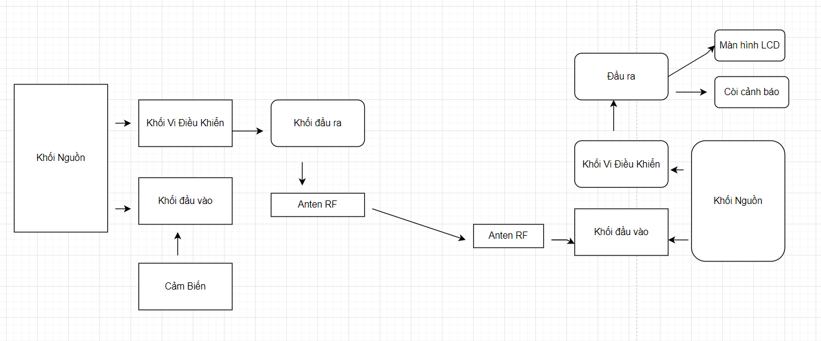

**Hình 2.1 Sơ đồ khối chức năng**

**2.2 Giới thiệu về board Arduino Uno R3**

Arduino Uno là một board mạch vi điều khiển được phát triển bởi Arduino.cc, một nền tảng điện tử mã nguồn mở chủ yếu dựa trên vi điều khiển AVR Atmega328P. Với Arduino chúng ta có thể xây dựng các ứng dụng điện tử tương tác với nhau thông qua phần mềm và phần cứng hỗ trợ.

- Khi arduino chưa ra đời, để làm được một dự án điện tử nhỏ liên quan đến lập trình, biên dịch, chúng ta cần đến sự hỗ trợ của các thiết bị biên dịch khác để hỗ trợ. Ví dụ như, dùng Vi điều khiển PIC hoặc IC vi điều khiển họ 8051..., chúng ta phải thiết kế chân nạp onboard, hoặc mua các thiết bị hỗ trợ nạp và biên dịch như mạch nạp 8051, mạch nạp PIC...

- Hiện nay Arduino được biết đến ở Việt Nam rất rộng rãi. Từ học sinh trung học, đến sinh viên và người đi làm. Những dự án nhỏ và lớn được thực hiện một cách rất nhanh, các mã nguồn mở được chia sẻ nhiều trên diễn dàn trong nước và nước ngoài. Giúp ích rất nhiều cho những bạn theo đam mê nghiên cứu chế tạo những sản phẩm có ích cho xã hội.

Arduino Uno R3 là một board mạch vi điều khiển được phát triển bởi Arduino.cc, một nền tảng điện tử mã nguồn mở chủ yếu dựa trên vi điều khiển AVR Atmega328P.

► Phiên bản hiện tại của Arduino Uno R3 đi kèm với giao diện USB, 6 chân đầu vào analog, 14 cổng kỹ thuật số I / O được sử dụng để kết nối với các mạch điện tử, thiết bị bên ngoài. Trong đó có 14 cổng I / O, 6 chân đầu ra xung PWM cho phép các nhà thiết kế kiểm soát và điều khiển các thiết bị mạch điện tử ngoại vi một cách trực quan.

► Arduino Uno R3 được kết nối trực tiếp với máy tính thông qua USB để giao tiếp với phần mềm lập trình IDE, tương thích với Windows, MAC hoặc Linux Systems, tuy nhiên, Windows thích hợp hơn để sử dụng. Các ngôn ngữ lập trình như C và C ++ được sử dụng trong IDE.

► Ngoài USB, người dùng có thể dùng nguồn điện ngoài để cấp nguồn cho bo mạch.

► Các bo mạch Arduino Uno khá giống với các bo mạch khác trong các loại Arduino về mặt sử dụng và chức năng, tuy nhiên các bo mạch Uno không đi kèm với chip điều khiển FTDI USB to Serial.

► Có rất nhiều phiên bản bo mạch Uno, tuy nhiên, Arduino Nano V3 và Arduino Uno là những phiên bản chính thức nhất đi kèm với vi điều khiển Atmega328 8 bit AVR Atmel trong đó bộ nhớ RAM là 32KB.

► Khi tính chất và chức năng của nhiệm vụ trở nên phức tạp, thẻ nhớ SD Mirco có thể được kết nối thêm vào Arduino để lưu trữ được nhiều thông tin hơn.

**2.3 Lựa chọn linh kiện và Module**

* **Cảm biến khí GAS(mq2)**

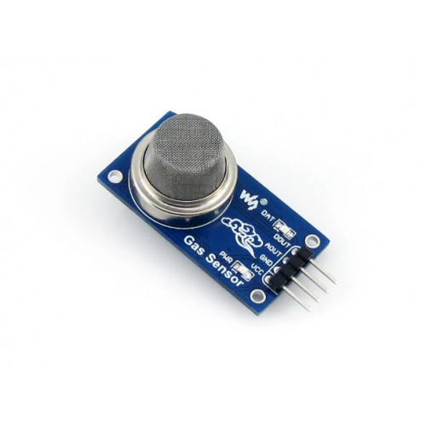

Hình 2.3.1: module cảm biến khí GAS

Cảm biến khí gas MQ-2 sử dụng phần tử SnO2 có độ dẫn điện thấp hơn trong không khí sạch, khi khí dễ cháy tồn tại, cảm biến có độ dẫn điện cao hơn, nồng độ chất dễ cháy càng cao thì độ dẫn điện của SnO2 sẽ càng cao và được tương ứng chuyển đổi thành mức tín hiệu điện. Cảm biến khí gas MQ-2 là cảm biến khí có độ nhạy cao với LPG, Propane và Hydrogen, mê-tan (CH4) và hơi dễ bắt lửa khác, với chi phí thấp và phù hợp cho các ứng dụng khác nhau. Cảm biến xuất ra cả hai dạng tín hiệu là Analog và Digital, tín hiệu Digital có thể điều chỉnh mức báo bằng biến trở.

THÔNG SỐ KỸ THUẬT

* Nguồn hoạt động: 5V
* Loại dữ liệu: Analog
* Phạm vi phát hiện rộng
* Tốc độ phản hồi nhanh và độ nhạy cao
* Mạch đơn giản Ổn định khi sử dụng trong thời gian dài

* **Cảm biến khí CO(mq7)**

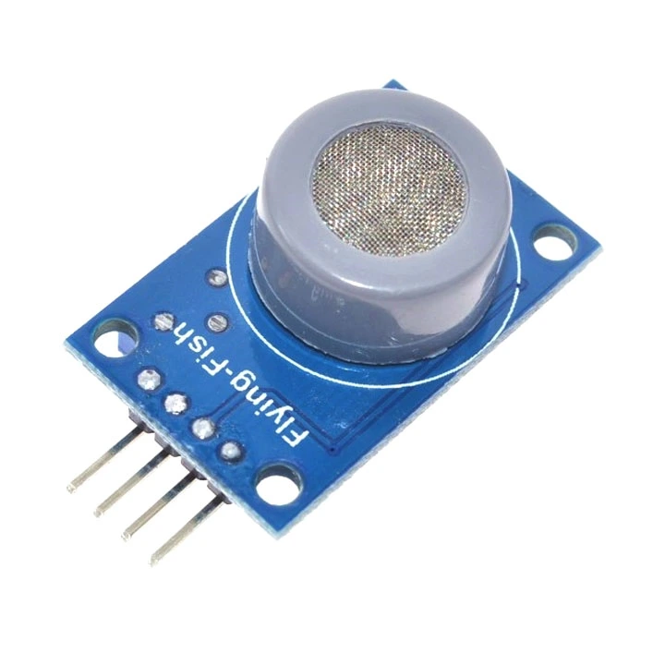

Hình 2.3.2 Cảm biến khí CO

Cảm biến khí CO MQ-7 là cảm biến bán dẫn có giá rẻ có khả năng phát hiện khí carbon monoxide có nồng độ từ 10 đến 1000 ppm. Vật liệu tạo ra cảm biến là từ chất SnO2, có độ dẫn điện thấp trong không khí sạch.

THÔNG SỐ KỸ THUẬT

* Điện áp cung cấp: 3 ~ 5V DC.
* Sử dụng chip so sánh LM393 và MQ-7.
* Hai dạng tín hiệu đầu ra (digital và analog).
* Tín hiệu analog từ 0~5V.
* Dải phát hiện từ 10 đến 1000ppm.
* **Module NRF24L01 + PA + LNA 1100m**

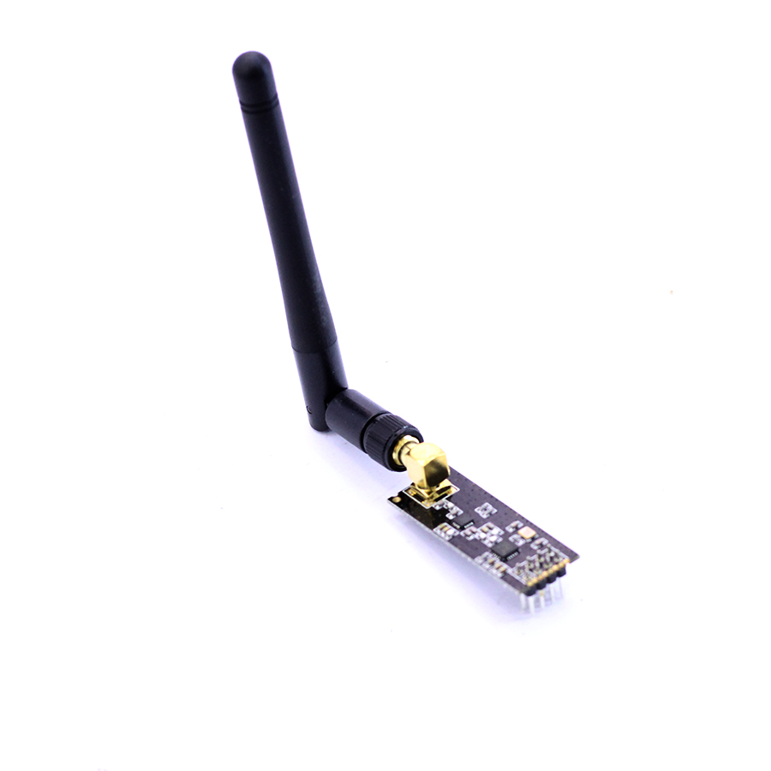

Hình 2.3.3: Anten thu phát sóng RF

Thông Số Kỹ Thuật:

* IC chính: NRF24L01+ PA LNA 2.4Ghz anten rời
* Điện áp cung cấp: 3.3VDC
* Điện áp giao tiếp GPIO: 3.3VDC, khi giao tiếp với các board mạch 5VDC cần nối tiếp qua trở hoặc sử dụng các mạch chuyển mức điện áp.
* Giao tiếp: SPI Dòng tiêu thụ: 45mA Tần số sóng: 2.4Ghz
* Công suất thu phát: 20dBm Tốc độ truyền nhận tối đa: 2Mbit/s
* **Cảm biến nhiệt độ độ ẩm(DHT11)**

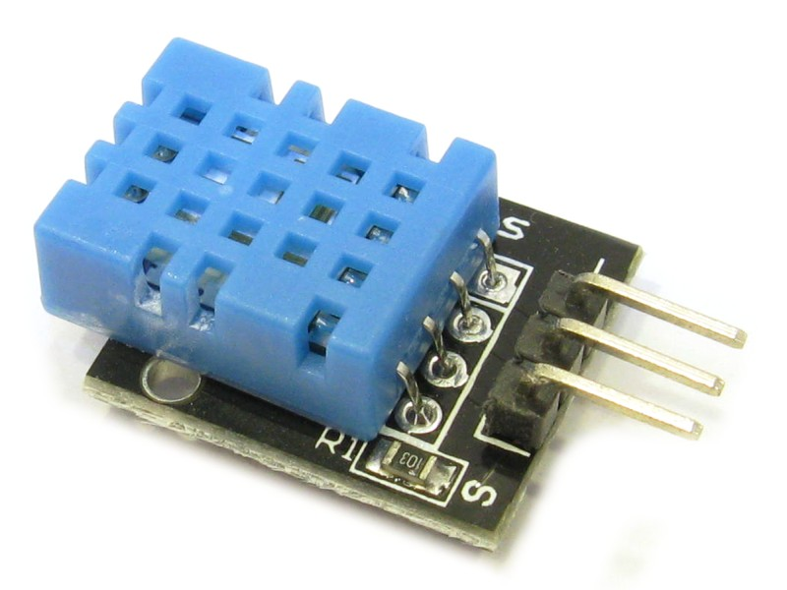

Hình 2.3.5 :Cảm biến DHT11

Tính năng

- Cảm Biến Nhiệt Độ Và Độ Ẩm DHT11 là cảm biến rất thông dụng hiện nay vì chi phí rẻ và rất dễ lấy dữ liệu thông qua giao tiếp 1 wire (giao tiếp digital 1 dây truyền dữ liệu duy nhất). Bộ tiền xử lý tín hiệu tích hợp trong cảm biến giúp bạn có được dữ liệu chính xác mà không phải qua bất kỳ tính toán nào. So với cảm biến đời mới hơn là DHT22 thì DHT11 cho khoảng đo và độ chính xác kém hơn rất nhiều.

Thông số kỹ thuật DHT11

* - Điện áp hoạt động: 3V - 5V DC
* - Dòng điện tiêu thụ: 2.5mA
* - Phạm vi cảm biến độ ẩm: 20% - 90% RH, sai số ±5%RH
* - Phạm vi cảm biến nhiệt độ: 0°C ~ 50°C, sai số ±2°C
* - Tần số lấy mẫu tối đa: 1Hz (1 giây 1 lần)
* - Kích thước: 23 * 12 * 5 mm

**2.3. Ghép nối linh kiện**

Các linh kiện sẽ được ghép nối với nhau theo hình sau :

**2.4 Thiết kế vỏ hộp**

Sản phẩm được thiết kế gồm 2 phần:

-Đầu đọc dữ liệu từ cảm biến gồm các cảm biến và anten phát tín hiệu:

-Đầu thu tín hiệu sóng RF đặt bên ngoài hầm mỏ: Gồm anten thu, màn hình LCD để hiện thị các thông số, và còi tín hiệu

**2.5 Viết mã code cho vi điều khiển**

Sản phẩm gồm 2 vi điều khiển đặt riêng biệt từ đó nhóm bọn em đã tiến hành viết 2 mã code cho 2 vi điều khiển arduino.

Đầu phát:

Đầu thu:

**2.6 Kết quả và đánh giá**

**2.6.1 Kết quả đạt được**

Sau quá trình miệt mài nghiên cứu, thực hiện đề tài cùng với sự chỉ bảo, góp ý của các thầy cô, chúng em đã hoàn thành đề tài nghiên cứu và tạo ra sản phẩm hoàn chỉnh. Và dưới đây là hình ảnh bộ thiết bị “ Máy cảnh báo thông số khí và kiểm soát nhiệt độ hầm mỏ” sau khi hoàn thiện:

Hình ảnh 1

Hình ảnh 2

Thiết bị này sẽ góp phần giám sát chất luộng không khí bên trong hầm mỏ, qua đó cải thiện tình trạng sức khỏe, cảnh báo cho người giám sát công nhân và từ đó giúp cho các công nhân tránh được các tai nạn lao động đáng tiếc xảy ra khi làm việc

**2.6.2 Đánh giá sản phẩm**

* Sản phẩm chạy ổn định
* Thông số chính xác
* Cảnh báo chính xác
* Là hệ thống thử nghiệm chưa được áp dụng được trong môi trường thực tế của hầm mỏ nên chưa đánh giá hết được hết hiệu suất và hiệu quả của sản phẩm.

**TÀI LIỆU THAM KHẢO**

1. arduino.vn
2. molisa.gov.vn (Bộ Lao động - Thương binh và Xã hội)
3. congthuong.vn (Báo công thương)